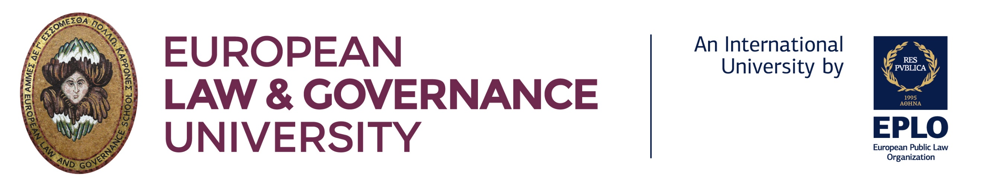
6 BORSE DI STUDIO PER STUDENTI DI CITTADINANZA ITALIANA
Tutti i corsi vengono offerti in presenza 
Il Ministero degli Affari Esteri e della Cooperazione Internazionale italiano bandisce 6 borse di studio riservate a cittadini italiani per la frequenza di corsi annuali di Master presso la European Law & Governance University (ELGU) con sede a Roma e campus a Atene (Legraina -campus principale, Grecia), Cascais (Lisbona, Portogallo) e Tbilisi (Georgia) in lingua inglese per l’anno accademico 2026-2027. I titoli di studio offerti dall'EPLO/ELGS sono riconosciuti dalla Repubblica Italiana come equivalenti ai titoli offerti dalle Università italiane (Gazzetta Ufficiale, decreto del Ministero dell’Università e della Ricerca del 27 febbraio 2023, artt. 1-2).

I programmi
Tra i numerosi programmi di studio offerti dalla ELGS, i seguenti beneficiano delle borse di studio del Ministero degli Affari Esteri e della Cooperazione Internazionale italiano. I primi due vengono offerti esclusivamente presso il campus di Legraina:
- LLM in EU Law: un corso di master di durata annuale che mira a offrire una solida conoscenza del modo in cui opera l'Unione europea e della sua evoluzione, nonché una visione globale delle principali aree di intervento dell'Unione (esclusivamente presso il campus di Atene (Legraina).
- MA in Governance: un corso di master di durata annuale che combina lo studio della governance con diverse discipline nell’ambito delle relazioni internazionali, dell’economia e delle politiche pubbliche (esclusivamente presso il campus di Atene (Legraina).
- Master of studies – MSt: un programma di master di durata annuale che consente agli studenti di condurre ricerche nei settori degli studi giuridici e politologici, degli studi sulla governance o su un argomento interdisciplinare (una settimana di lezioni presso il campus di Atene (Legraina).

La procedura di candidatura
Per partecipare alla selezione, i candidati devono fare domanda online al link https://elgu.eplo.int/ , selezionando il programma scelto. Il processo di selezione sarà condotto in collaborazione con il Ministero degli Affari Esteri e della Cooperazione Internazionale. Per ulteriori dettagli, si prega di visitare il sito web https://www.elgs.eu/ o di contattarci all’indirizzo e-mail: info@elgs.eu.

Per informazioni
Per informazioni consultare il sito https://elgu.eplo.int/en/fees-and-funding

